酒甸幼儿园 中 班数学区操作材料一览表
材料名称 | 照片 | 玩法
数棒（点数对应） | 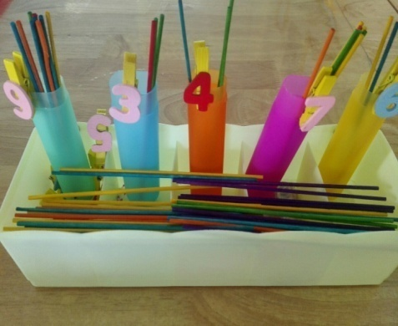 | 根据彩色棒的数量找出对应的数字进行匹配。
章鱼串珠 | 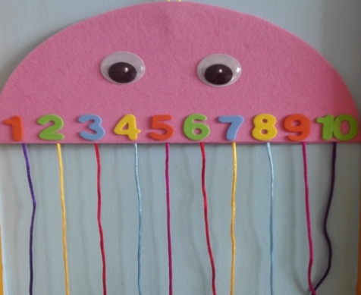 | 串上相应数量的珠子  认识数字1-10，练习数数。
夹夹乐 | 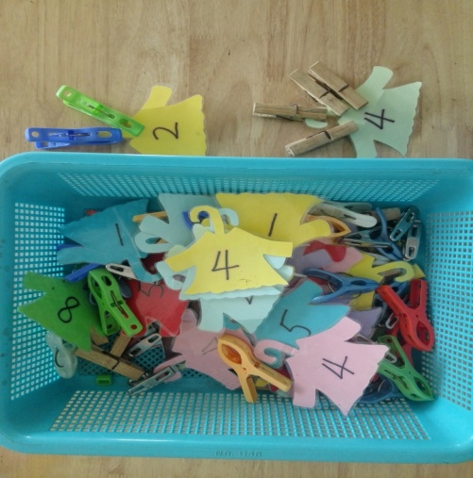 | 依照衣服上的数字夹上相应数量的夹子。
七巧板 | 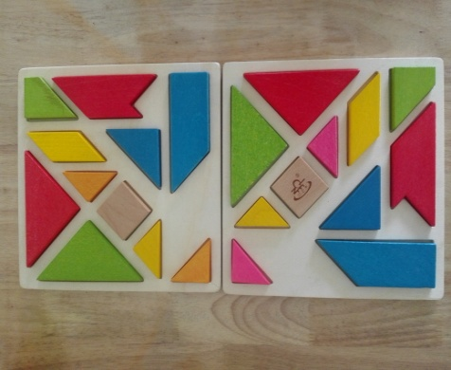 | 根据构建图拼搭或自由随意拼搭，进行色彩认知、形状认知。
数字模板 | 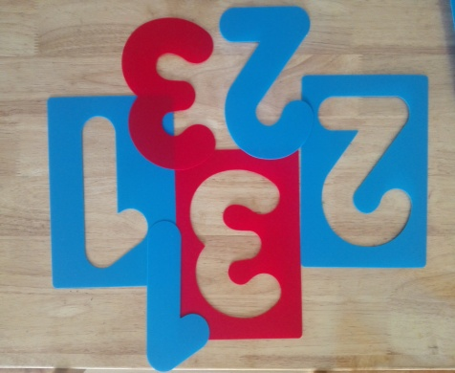 | 将模板紧贴在纸上，用笔在镂空处沿着轮廓描线，或在镂空处涂上颜色。
事物逻辑配配对 | 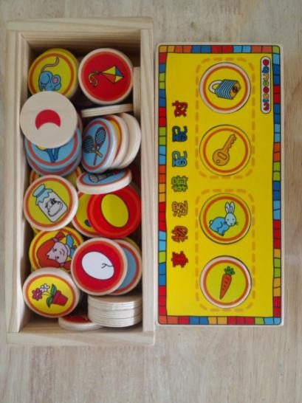 | 例如：钥匙和锁配对  羽毛球和羽毛球拍配对  兔子和胡萝卜配对
串珠 | 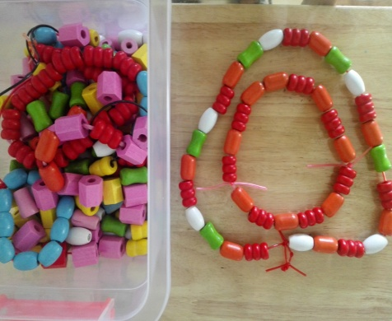 | 按照形状、颜色规律排序
飞行棋 | 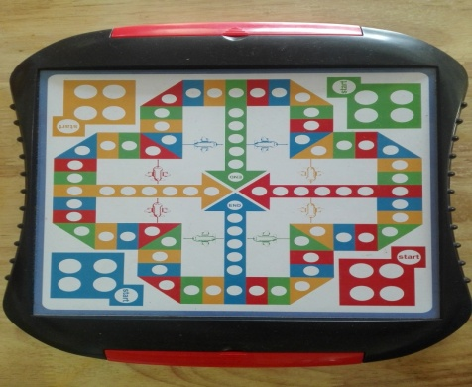 | 掷骰子得点后，可任意选择自己的一枚飞机按数字由“基地”起飞至起飞点。
按规律排序 | 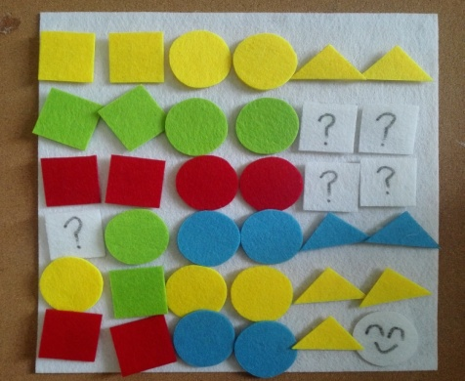 | 按照一定的颜色、形状排列顺序
数字轨道 | 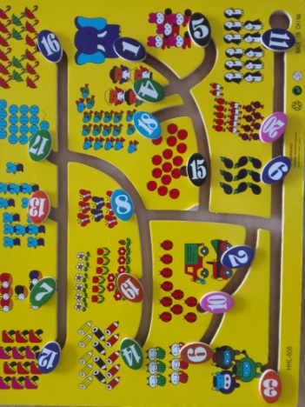 | 找到对应的数字与图案，沿着路径将数字移动到相应的位置。
数字天平秤 | 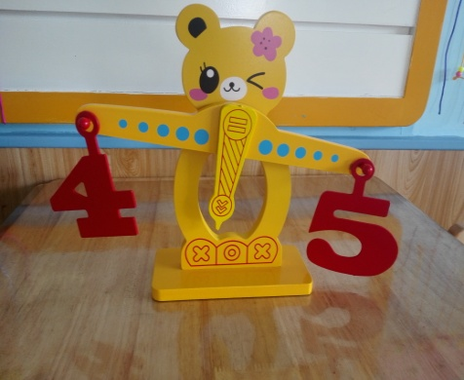 | 感知大与小、重与轻的关系，并通过数字砝码了解数字之间大小，初步感知数与数相加的总和。
蘑菇钉百变魔盘 | 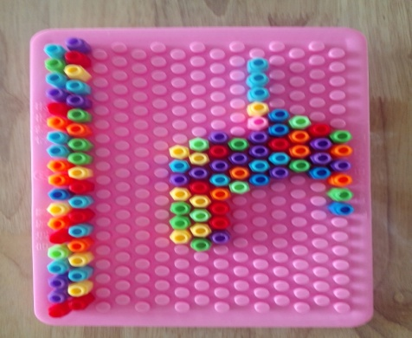 | 按照一定的颜色规律进行排序或拼贴图案。
数字手指套圈认知盒 | 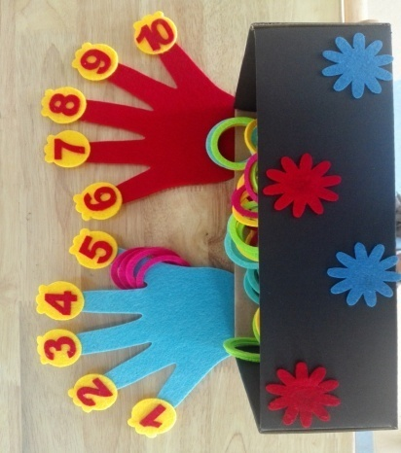 | 10以内数字认知配对、数字计算排序
小动物住楼房 | 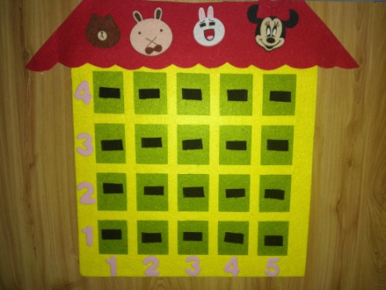 | 认识6以内的序数，从不同的方向找到物体排列的位置。
毛毛虫 | 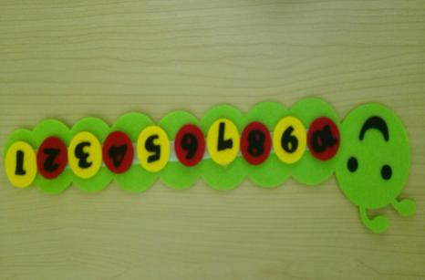 | 按照1-10、10-1的顺序排序，依次将图片粘贴在相应的位置。
糖果配对 | 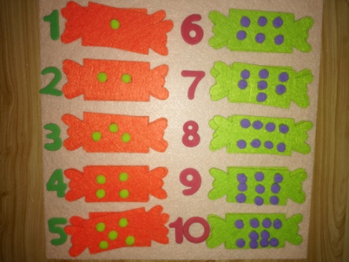 | 在相应的数字旁粘有点数的糖果
找邻居 | 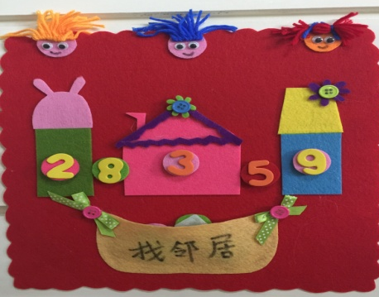 | 按顺序或倒序的方式排列数字，感知相邻数
回家的路 | 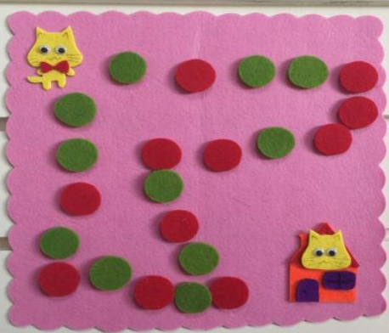 | 用不同的排序方式排出回家的路
小矮人天平 | 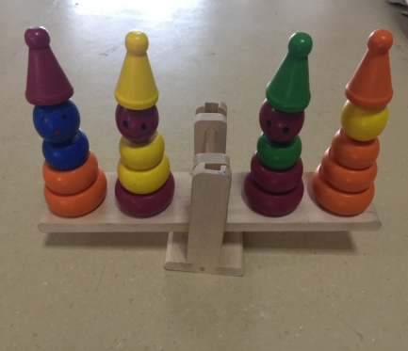 | 1、比大小  2、比轻重  3、比多少
分一分 | 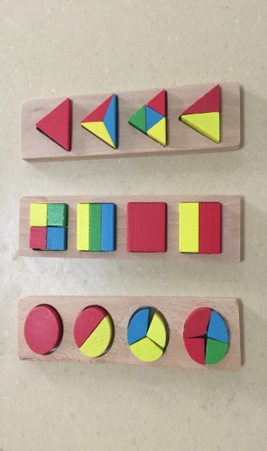 | 感知等分
连连看 | 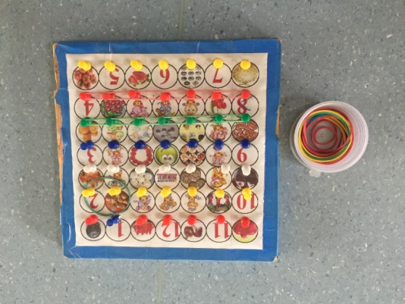 | 1、连图形  2、数物对应  3、蔬菜水果分类
有趣的图形宝宝 | 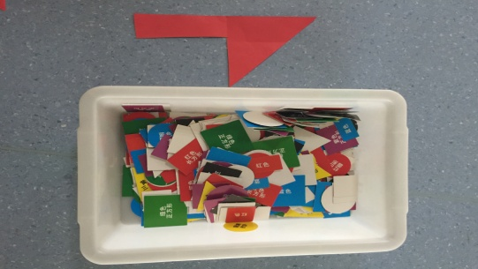 | 1、认识图形  2、图形排序
好玩的数字 | 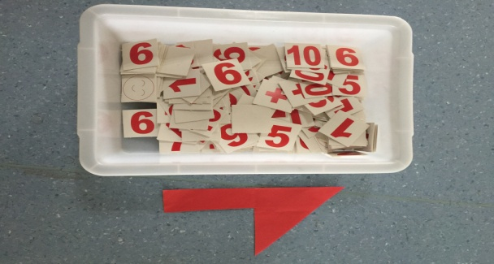 | 1、认识数字  2、比大小  3、数字排序（顺序、倒序）
厚与薄 | 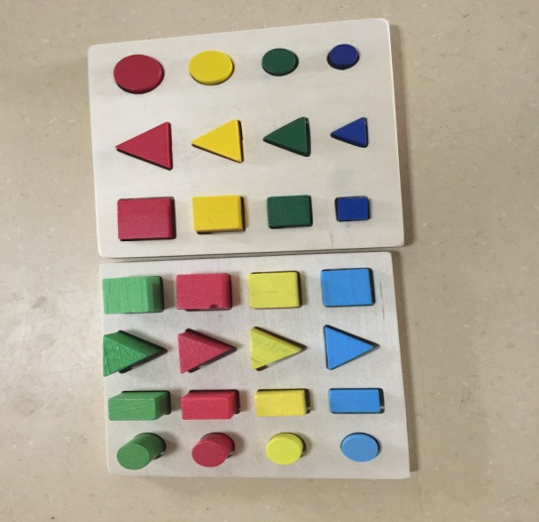 | 1、感知厚与薄  2、按厚薄排序  3、按颜色分类
比一比 | 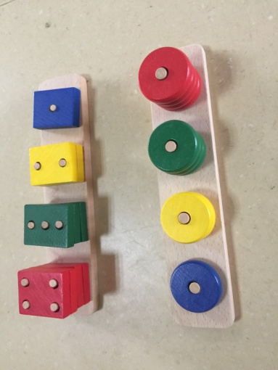 | 1、比高矮  2、比多少  3、按颜色分类
美丽的小花 | 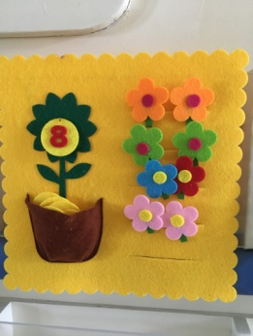 | 根据数字数出相应数量的物品。
好朋友  （相邻数） | 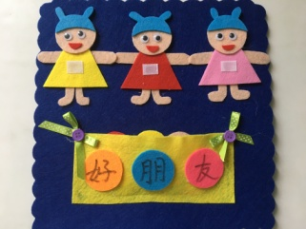 | 找出数的相邻数。
颜色排序 | 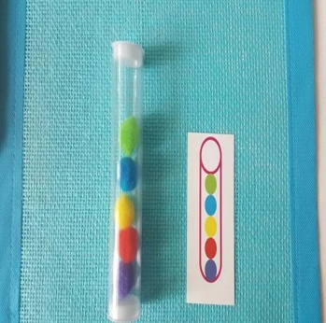 | 根据排序卡片将相应的毛绒球放入长管进行排序。
思维猴  （图形排序） | 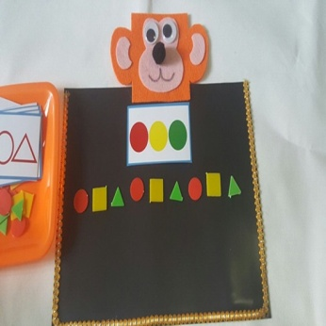 | - 颜色对应。  - 图形匹配。
有趣的蛋托 | 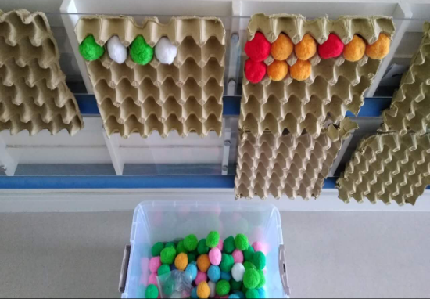 | 按规律排序

